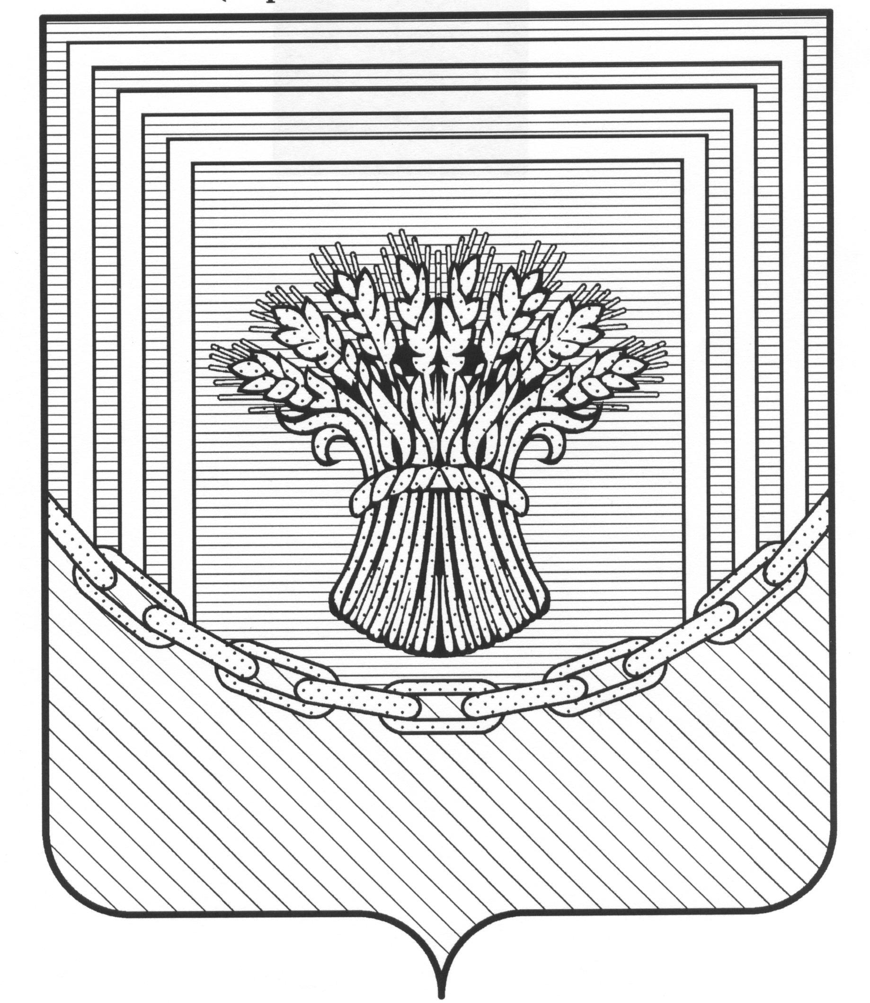
УПРАВЛЕНИЕ ОБРАЗОВАНИЯ АДМИНИСТРАЦИИ
ЧЕСМЕНСКОГО МУНИЦИПАЛЬНОГО РАЙОНА
ЧЕЛЯБИНСКОЙ ОБЛАСТИ
__________________________________________________________________
л/сч № 0398243023Б, ФУ Чесменского муниципального района с. Чесма, БИК 017501500
457220 с. Чесма, ул. Советская, 47 тел. (8-351-69) 2-11-01 факс (8-351-69) 2-14-92
e-mail: chesma.upr.obr@mail.ru

ПРИКАЗ

«__» _______ 2022 г № ____

О проверке итогового
сочинения (изложения)
в Чесменском муниципальном
районе в 2022-2023 учебном году.

В соответствии с приказом министерства просвещения Российской Федерации и Федеральной службой по надзору в сфере образования и науки от 07.11.2018 г. № 190/1512 «Об утверждении Порядка проведения государственной итоговой аттестации по образовательным программам среднего общего образования», соответствии с приказом Министерства образования и науки Челябинской области от 06.10.2022 № 01/2193 «Об утверждении сроков, мест и порядка регистрации на участие в итоговом сочинении (изложении) в Челябинской области в 2022/2023 учебном году» информирую о приеме заявлений на участие в итоговом сочинении (изложении) посредством информационной системы «Платформа электронного взаимодействия» (далее – ИС ПЭВ),
ПРИКАЗЫВАЮ:
1. Организовать проверку итогового сочинения (изложения) на уровне муниципалитета.
2. Сформировать комиссию по проверке итогового сочинения (изложения) из учителей русского языка и литературы общеобразовательных организаций (Приложение).
3. Определить дату и время проверки итогового сочинения (изложение): 08.12.2022 года с 9.00 часов.
4. Определить место проверки итогового сочинения (изложения): МБОУ «Чесменская СОШ имени Героя Советского Союза Волошина М.Е.» по адресу с. Чесма ул. Антонни кова, 33.
5. Руководителям ОО, чьи учителя участвуют в проверке итогового сочинения (изложения):
5.1. Обеспечить доставку учителей предметников до места проверки итогового сочинения (изложения);
5.2. Внести необходимые изменения в расписание занятий общеобразовательных организаций в день проверки итогового сочинения (изложения).
6. Директору МБОУ «Чесменская СОШ имени Героя Советского Союза Волошина М.Е.» Шиховцевой С.Е.:
6.1. Выделить помещение для проверки итогового сочинения (изложения);
6.2. Предоставить для работы комиссии компьютер с выходом в интернет, сканер, ксерокс, принтер.
7. Техническому специалисту по проверке итогового сочинения (изложения) Деменевой М.А. проверить исправность выделенного технического оборудования;
8. Специалисту по общему образованию Качаевой Е.Н.:
8.1. Подготовить все необходимые нормативно – правовые и методические материалы для членов комиссии;
8.2. Подготовить и провести инструктаж на рабочем месте с членами комиссии по проверке итогового сочинения (изложения).
9. Исполнение настоящего приказа возложить на ведущего специалиста по общему образованию Качаевой Е.Н.
10. Контроль исполнения оставляю за собой.

И.о.начальника Управления образования Б.В. Глебов

Исп.: Качаева Е.Н. (83516921778)
Направить: ОО, на сайт УО, специалистам УО (Качаева Е.Н., Деменева М.А.)

Приложение.

№ | Название ОО | Ф.И.О. педагога
1 | МБОУ «Березинская СОШ» | Резепина Антонина Александровна
2-3 | МБОУ «Калиновская СОШ» | Талалайко Светлана Оттовна,  Крылова Надежда Николаевна
3 | МБОУ «Новоеткульская СОШ» | Князюк Валентина Павловна
5-6 | МБОУ «Новоукраинская СОШ» | Костенок Людмила Николаевна,  Манько Наталья Николаевна
7 | МБОУ «Огнеупорненская СОШ» | Милюшенко Светлана Александровна
8 | МБОУ « Редутовская оош» | Зайдуллина Тамара Ивановна
9 | МБОУ «Светловская СОШ имени Анчина Н.Н.» | Шленкина Людмила Петровна
10 | МБОУ «Тарасовская СОШ» | Дулич Елена Михайловна
11 | МБОУ «Углицкая СОШ» | Моос Татьяна Анатольевна
12 | МБОУ «Черноборская СОШ» | Макеева Татьяна Васильевна
13-14 | МБОУ «Чесменская СОШ №1» | Савчик Ирина Александровна, Перункова Елена Валерьевна
15-16 | МБОУ «Чесменская СОШ имени Гаврилова М.В.» | Абнасырова Наталья Ивановна,  Немкина Светлана Викторовна

